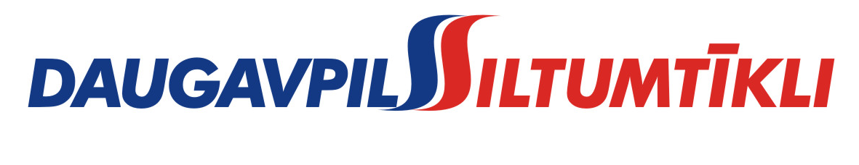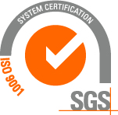
_________________________________________________________________________________________
2014.gada 16.septembrī Nr. DS/2014/30

PAS „Daugavpils siltumtīkli” rīkotajā iepirkumā, “Elektrotehnisko iekārtu iegāde” iepirkuma identifikācijas numurs-DS/2014/30, par uzvarētāju tika atzīta un līguma slēgšanas tiesības tiek piešķirtas SIA „Elektrika”.
Iepirkuma ietvaros tika iesniegts tikai viens piedāvājums, kurš atbilst iepirkuma nosacījumiem.

